PYTHON – Pracovný list 3

1. Od používateľa si vyžiadajte rok jeho narodenia a vypíšte jeho vek – POZOR na dátové typy.
2. Od používateľa si vyžiadajte dĺžku troch strán trojuholníka a následne mu vypíšte jeho obvod.
3. Na základe polomeru R zadaného používateľom vypočítajte obvod a obsah kruhu:

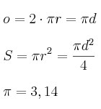

Vytvorte reťazec vysledok v tvare "Obvod kruhu s polomerom R je o. Obsah kruhu je S.".

Na vytvorenie reťazca použite konverziu číselných premenných na reťazec pomocou funkcie str() a dohromady ich spojte pomocou operátora reťazenia +. Vytvorený reťazec vypíšte pomocou funkcie print(vysledok).

1. Vytvorte program, ktorý vyráta cenu objednávky v reštaurácii. Zákazník bude vyzvaný na zadanie počtu hamburgerov, hranoliek, a coly. Cena jednotlivých položiek je :
   1. Hamburger : 2 €
   2. Hranolky: 1,5 €
   3. cola: 1 €

Uvedené ceny sú bez DPH ( DPH =20 %)

1. Rozšírte predchádzajúcu úlohu nasledovne:

Vyskúšajte si použitie takýchto výpisov ceny tovaru:

* 1. print("Cena objednavky: €%.2f" % cena)
  2. print("Cena objednavky: €%.4f" % cena)
  3. print("Cena objednavky: €%2d" % cena)
  4. print("Cena objednavky: €%4d" % cena)

Skúste výpis upraviť aby vytvoril „bloček“ (pre vloženie tabulátora použite symbol "\t"):

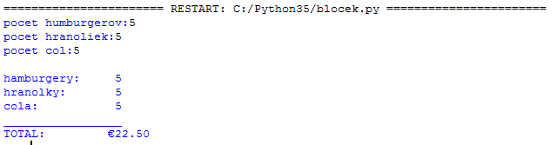

1. Vytvorte program ktorý má na vstupe akýkoľvek reťazec a vypíše:
   1. prvé tri zadané znaky
   2. vypíše vždy reťazec o jeden znak kratší
   3. nájde pozíciu prvého „a“ v reťazci
   4. vypíše zadaný reťazec veľkými písmenami – použite metódu reťazec.upper()
   5. počet písmen vyskytujúcich sa v reťazci – použite funkciu len(reťazec)